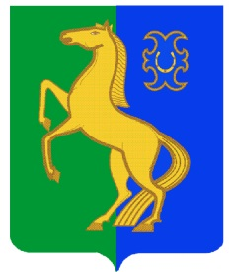
Бекетовов ауыл советы Совет сельского поселения
ауыл билəмəhе советы Бекетовский сельсовет
муниципаль районының муниципального района
Йəрмəĸəй районы Ермекеевский район
Башkортостан Республиĸаhы Республики Башкортостан

ҠАРАР № 25.10 РЕШЕНИЕ
18 март 2022 й. 18 марта 2022 г.

Об утверждении на 2022 год стоимости одного квадратного метра общей площади нежилых помещений по сельскому поселению
Бекетовский сельсовет муниципального района Ермекеевский район
Республики Башкортостан

В соответствии со ст. ст. 15, 51 Федерального закона «Об общих принципах организации местного самоуправления в Российской Федерации» от 06 октября 2003 года № 131-ФЗ и решением Совета сельского поселения Бекетовский сельсовет муниципального района Ермекеевский район Республики Башкортостан «О порядке оформления прав пользования муниципальным имуществом муниципального района Ермекеевский район Республики Башкортостан и об определении годовой арендной платы за пользование муниципальным имуществом муниципального района Ермекеевский район Республики Башкортостан» от 30 марта 2017 года № 6/5, приказа Министерства земельных и имущественных отношений Республики Башкортостан от 17 декабря 2021 г. №2637, Совета муниципального района Ермекеевский район Республики Башкортостан решил:
1. Утвердить стоимость одного квадратного метра общей площади нежилых помещений на территории муниципального района Ермекеевский район Республики Башкортостан (Сс), определенный независимым оценщиком в соответствии с законодательством, регулирующим оценочную деятельность в Российской Федерации в размере 29 791 руб.
2. Контроль за выполнением настоящего решения возложить на постоянную комиссию по бюджету, налогам и вопросам собственности
( Ахмадуллина Л.И.).
3. Настоящее решение вступает в силу с 01 января 2022 года.

Глава сельского поселения
Бекетовский сельсовет З.З.Исламова

